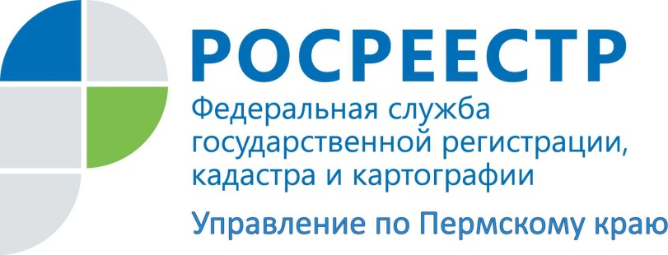

ПРЕСС-РЕЛИЗ
Уровень предоставления услуг Росреестра в Прикамье с начала 2017 года повысился на 4,5 %

На территории Пермского края предоставление услуг Росреестра на базе Пермского краевого многофункционального центра - МФЦ, является одной из наиболее успешных и перспективных форм обслуживания населения, а сами услуги - одни из самых востребованных в Прикамье. Доля государственных услуг Росреестра, представляемых через МФЦ, составляет 77% от общего количества.
Добиться высокого уровня предоставления услуг Росреестра позволило активное и плодотворное взаимодействие Управления Росреестра по Пермскому краю и филиала ФГБУ «ФКП Росреестра» по Пермскому краю с многофункциональным центром.
Прием документов для государственной регистрации прав и постановки на кадастровый учет объектов недвижимости на территории края в основном осуществляют специалисты МФЦ. Управлением постоянно и регулярно проводятся учебные занятия, в рабочем режиме оказывается методическая помощь специалистам приема, проводится исследование состояния удовлетворенности населения услугами МФЦ, опросы граждан в местах приема документов.
В Прикамье открываются новые филиалы МФЦ, государственные услуги для заявителей становятся все более доступными. Показатели фактора «Доступность подачи заявлений» целевой модели «Регистрация права собственности на земельные участки и объекты недвижимого имуществ» дорожной карты, направленной на повышение инвестиционного климата в Прикамье, с начала года повысились более чем на 150%.
Обеспечены комфортные условия ожидания, установлен более удобный график работы, в том числе организован прием граждан по субботам. Создание подобных центров является зримым результатом реформирования системы государственного управления, социально-управленческой инновацией, что также позволяет повысить качество и доступность государственных услуг.

Об Управлении Росреестра по Пермскому краю
Управление Федеральной службы государственной регистрации, кадастра и картографии (Росреестр) по Пермскому краю является территориальным органом федерального органа исполнительной власти, осуществляющим функции по государственной регистрации прав на недвижимое имущество и сделок с ним, землеустройства, государственного мониторинга земель, а также функции по федеральному государственному надзору в области геодезии и картографии, государственному земельному надзору, надзору за деятельностью саморегулируемых организаций оценщиков, контролю деятельности саморегулируемых организаций арбитражных управляющих, организации работы Комиссии по оспариванию кадастровой стоимости объектов недвижимости. Осуществляет контроль за деятельностью подведомственного учреждения Росреестра - филиала ФГБУ «ФКП Росреестра» по Пермскому краю по предоставлению государственных услуг Росреестра. Руководитель Управления Росреестра по Пермскому краю – Лариса Аржевитина.
http://rosreestr.ru/
http://vk.com/public49884202
Контакты для СМИ
Пресс-служба Управления Федеральной службы
государственной регистрации, кадастра и картографии (Росреестр) по Пермскому краю
+7 342 218-35-88

